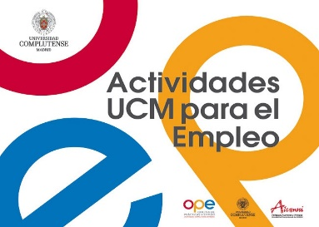

FORMULARIO DE PARTICIPACIÓN

FORO UCM PARA EL EMPLEO: COMUNICACIÓN Y DOCUMENTACIÓN

Para formalizar su inscripción en el Foro UCM para el Empleo, es necesario que nos envíen este formulario antes del 24 de marzo a [ope-empleo@ucm.es](mailto:ope-empleo@ucm.es). Si optaran por el foro virtual, les enviaremos por correo electrónico las instrucciones de pago. Para más información: 91 394 12 90.

Para formalizar su inscripción en el Foro UCM para el Empleo, es necesario que nos envíen este formulario antes del 24 de marzo a [ope-empleo@ucm.es](mailto:ope-empleo@ucm.es). Si optaran por el foro virtual, les enviaremos por correo electrónico las instrucciones de pago. Para más información: 91 394 12 90.

**FIRMA Y SELLO DE LA EMPRESA**

**PERSONA ENCARGADA DE LA PARTICIPACIÓN (Para contacto)**

NOMBRE:

CARGO:

TELÉFONO:

E-MAIL:

**DATOS DE LA ENTIDAD (Para facturación en su caso)**

RAZÓN SOCIAL:

CIF:

DOMICILIO:

CÓDIGO POSTAL:

CIUDAD:

PROVINCIA:

NIVEL DE PARTICIPACIÓN:

PRESENCIAL (Sin coste) VIRTUAL (Coste: 400 euros +21% IVA)

Para formalizar su inscripción en el Foro UCM para el Empleo, es necesario que nos envíen este formulario antes del 24 de marzo a [ope-empleo@ucm.es](mailto:ope-empleo@ucm.es). Si optaran por el foro virtual, les enviaremos por correo electrónico las instrucciones de pago. Para más información: 91 394 12 90.